МБДОУ «Атамановкий детский сад» комбинированного вида

**Сценарий развлечения**

**«Праздник мам»**

Составила: Музыкальный руководитель

Малинина Елена Евгеньевна

Новокузнецкий муниципальный район, 2019г.

**Развлечение**

**«Праздник мам»**

**Цели:**

Создать доброжелательную эмоциональную атмосферу **между детьми и родителями.**

**Задачи:**

1.Способствовать радостному весеннему настроению.

2.Привлекать детей к активному участию в празднике.

3.Воспитывать любовь и уважение к мамам и бабушкам.

**Атрибуты:** цветы, шары, шляпы, парики, бусы, шарфы, сумки.

**Участники:** дети и родители первой младшей группы.

**Ход развлечения**

**1 Ведущий:**

Кто вас дети крепко любит.

Кто вас нежно так голубит,

Не смыкая ночью глаз

Кто заботится о вас?

Дети: мама

**2 Ведущий:**

Мама, мамочка… Сколько тепла таит это магическое слово, которым называют самого близкого, дорогого, единственного человека. И нашим самым дорогим людям на Земле мы посвящаем этот праздник.

**1 ребенок:**

Мама - это небо,

Мама - это свет.

Мама - это счастье,

Мамы лучше нет!

2 ребенок:

Мама - это сказка,

Мама - это смех.

Мама - это ласка,

Мамы любят всех!

3 ребенок.

Мама улыбнется,

Мама погрустит.

Мама пожалеет,

Мама и простит.

**1 Ведущий:**

Ребята, а вы любите своих мам? Громко! (да).

Наши мамы самые добрые, самые красивые на свете. А сейчас мы сделаем наших мам еще красивее, они у нас будут просто принцессы.

***1 конкурс «Укрась свою маму».***

*Дети наряжают мам бусами, ленточками, браслетами и т.д.*

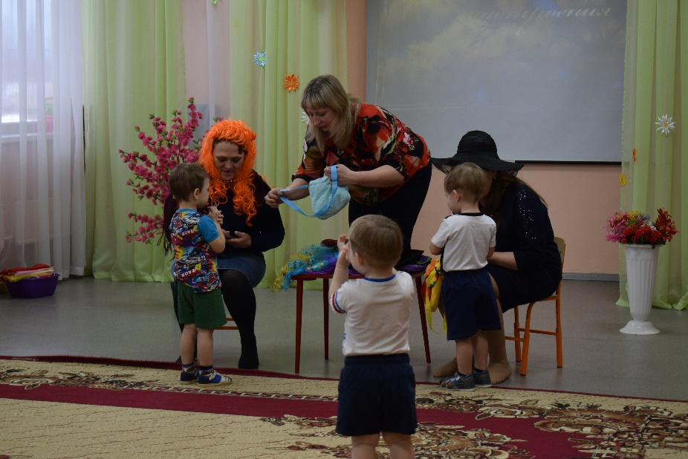

**Ведущий:**

Ребятки, посмотрите, сколько вокруг цветов! Давайте соберём их все и подарим мамам.

***2 Игра «Цветочки для мамы»***

В группе разложены цветы в разных местах. Дети по команде ищут и собирают цветы , несут своим мамам.

Воспитатель читает рифмовку:

Маму, мамочку свою

Очень крепко я люблю,

Ей цветочек подарю.

Чтобы мне его найти,

Надо всё мне обойти.

Воспитатель: Какие вы молодцы! Вот вы как любите своих мамочек! А теперь поиграют мамы.

***3 конкурс для мам «Узнай своего ребёнка»***

1 ведущий проводит

(Мамам по очереди завязать глаза, и они должны найти своего ребенка на ощупь.

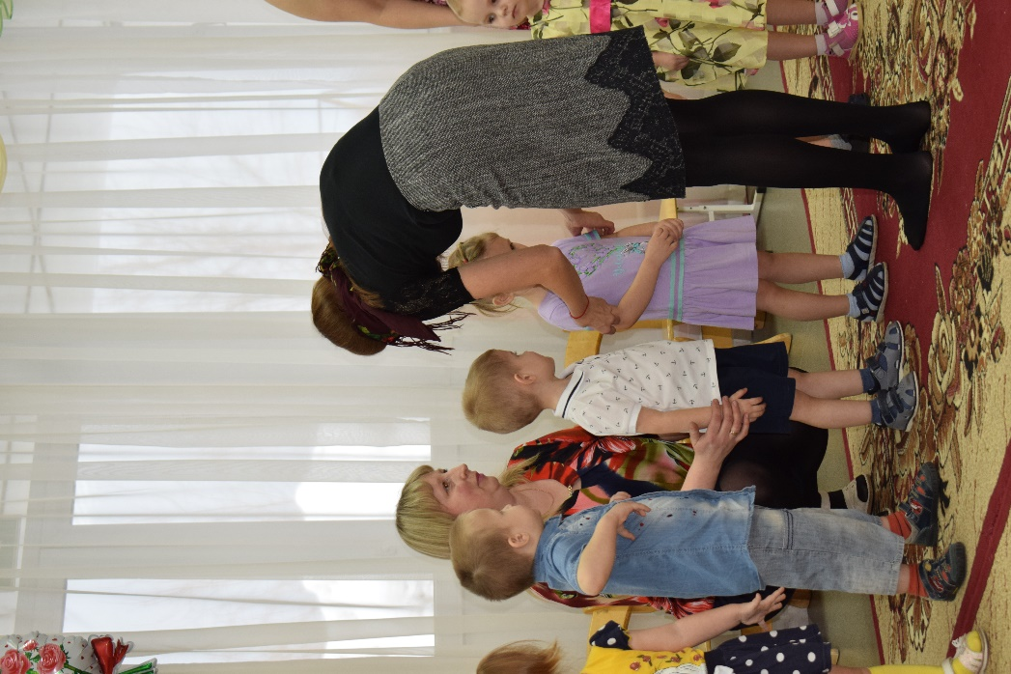

**Ведущий:**

Вы наверное устали, пришла пора отдохнуть, потанцевать! Я приглашаю вас всех на танец

«Где же наши ручки? »

Танец с мамами «Приседай»

***4 конкурс «Угадай сказку!»***

**2 Ведущая:**

Проверим, как вы внимательно читаете детям сказки – детки думают, а мамы в случае затруднения помогут отгадать.

1.Всех важней она в загадке,

Хоть и в погребе жила:

Репку вытащить из грядки

Деду с бабкой помогла. (Мышка.)

2. Ждали маму с молоком,

А пустили волка в дом.

Кто же были эти

Маленькие дети? (Семеро козлят.)

3.Уплетая калачи,

Ехал парень на печи.

Прокатился по деревне

И женился на царевне (Емеля из сказки «По щучьему веленью».)

4.Как у Бабы у Яги

Нет совсем одной ноги,

Зато есть замечательный

Аппарат летательный.

Какой? (Ступа.)

5.И зайчонок, и волчица –

Все бегут к нему лечиться. (Айболит.)

6. В гости к бабушке пошла,

Пироги ей понесла.

Серый Волк за ней следил,

Обманул и проглотил. (Красная Шапочка.)

7.У Золушки с ножки

Свалилась случайно.

Была не простою она,

А хрустальной. (Туфелька.)

***5 конкурс «Мамабол» (конкурс с шариками из сухого бассейна).***

*1 ведущий проводит*

В этом конкурсе принимают участие мама и ребенок. Мама встает на расстоянии 2 – 3 м от ребенка и делает из рук что – то вроде баскетбольного кольца. А ребенок кидает в это кольцо воздушные шары. Мама может помогать ребенку, двигая свое кольцо в любую сторону, но, не переходя черту.

**2 Ведущий:**

На свете добрых слов немало,

Но всех добрее и нежней одно:

Из двух слогов простое слово МАМА

И нету слов роднее, чем оно!

**1 Ведущий:**

Дорогие наши мамы!

Праздник мы завершаем,

Счастья, радости, здоровья

Вам от всей души желаем!

Пусть Вам солнце ярче светит,

Пусть сады для Вас цветут.

Пусть не знают, горя дети

И счастливыми растут!

А чтобы запомнился праздник наш яркий

Мы вам всем дарим свой танец.

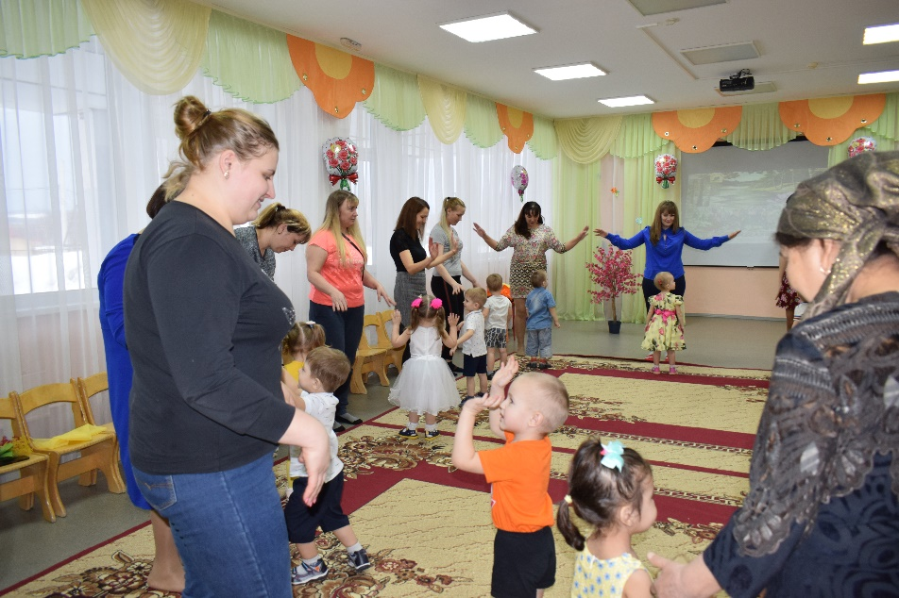

Дети дарят мамам свои подарки под музыку.